设 计 报 告

项目名称： 基于YOLOv2和传感器的多功能门禁系统

目录

1.系统概述 3

1.1系统功能 3

1.2系统的设计方案 4

1.2.1设计方案框图 4

1.2.2设计方案思路 4

1.2.3设计方案原理图 5

2.器件的选择与分析 5

2.1主控模块K210 5

2.2 SG90舵机 9

2.3 LCD_24pin显示屏 9

2.4 BT06蓝牙串口模块 10

2.5蜂鸣器 11

2.6 HC-SR501人体红外感应模块传感器 11

2.7 4位独立按键模块 12

2.8 SD卡及读卡器 13

3.进阶模块 13

3.1 STM32 13

3.2 4x4矩阵键盘或3*4薄膜按键 15

3.3 RFID模块 16

3.4 USB转TTL串口模块 16

4.系统的整体预算及其明细表 16

5. 软件及代码设计方案 17

6.基本实现目标及功能 24

7.进阶实现目标及策略 24

8.技术应用展望 27

9.参考文献 27

# 1.系统概述

## 1.1系统功能

1、自主设计的门禁系统由于增设红外传感器模块，故预定目标为感知有人体经过LCD屏才会亮起，大大降低了资源浪费。无人状态时，屏幕会进入睡眠状态。

2、舵机可完美还原开关门的机械操作，而蓝牙模块支持了人机交互和身份信息的录入，须在终端安装相应版本的软件，进一步体现了通信在日常生活的重要性。

3、（进阶）考虑到现实夜间的可用性，会增设TTL串口转usb模块及usb插口小灯，但由于k210串口数量有限，故增设stm32系统板，方案一是实现两者通信，待红外传感模块识别出人体经过，向k210发送特定数据，并由此选通点亮stm32通道和小灯，实现真正意义上的24小时门禁。

4、（进阶）联系到宿舍的门禁系统，RFID卡也可以成功通过，故考虑增设刷卡方式，与人脸识别的数据存储在一个数据库。

5、（进阶）考虑到此系统在现实的适用性，若为私用则可增设按键甚或指纹模块实现入门多重方式避免偶然事件对门禁可靠性的降低。

## 1.2系统的设计方案

### 1.2.1设计方案框图

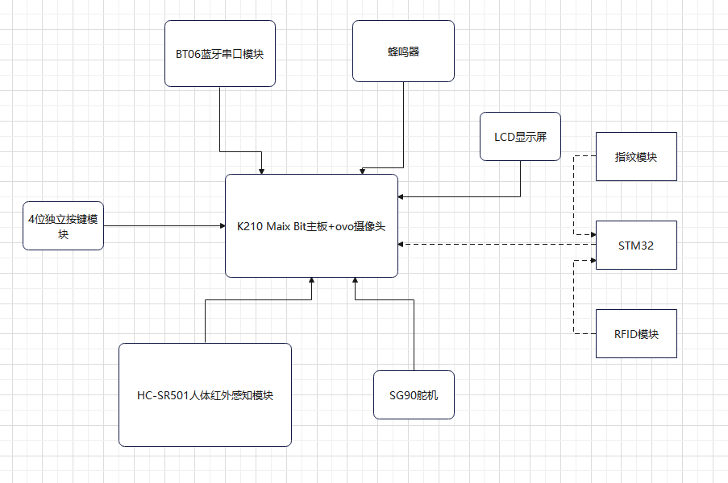

图1-1：门禁系统基本及进阶设计方案图（虚线为进阶方案）

### 1.2.2设计方案思路

我们的综合设计主要从实用便捷与安全的角度出发：

随着人工智能技术的发展，人脸识别技术在安全领域中得到了广泛的应用。人脸识别门禁系统能够识别出门禁人员的身份，提高门禁系统的安全性和智能化。在宿舍楼中，传统的门锁虽然有较好的安全性，但是由于存在钥匙遗失的可能与锁门的种种不便。若不锁门则又存在他人进入宿舍区域，造成不必要的安全风险和损失。我们受到了实验楼下人脸识别门禁的启发，秉持性价比与性能兼顾的原则，初步定稿采用以K210芯片为主控兼图像识别功能等模块实现的人脸识别的方案，实现门禁系统，系统结合了K210芯片的高性能和低功耗特点，具有较好的实用性和稳定性。

综上所述，宿舍安装人脸识别门禁可以带来多方面的好处，包括提高安全性、便捷性、管理效率以及创新科技应用等方面，可以为学生提供更加安全、智能的居住环境。此外，我们的人脸门禁也有一定程度上的经济价值，目前来说一般市场上同种类型的机器普遍价格在300左右。但是我们制作的同种功能的产品单就硬件成本来说在70元左右，有非常好的市场经济价值与前景。

### 1.2.3设计方案原理图

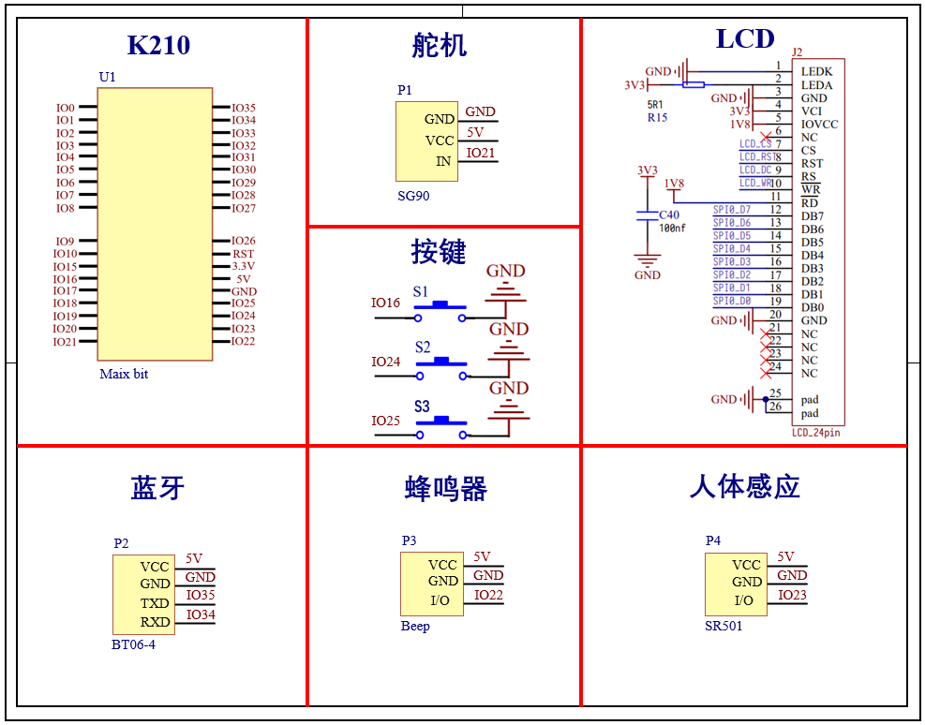

图1-2：系统模块原理图及接口

# 2.器件的选择与分析

## 2.1主控模块K210

K210是一款嵌入式人工智能芯片，具有以下功能：

图像处理：K210内置硬件卷积加速器，可以进行图像处理，包括图像滤波、边缘检测、色彩转换等。

神经网络计算：K210支持多种神经网络算法和模型，包括卷积神经网络、循环神经网络等，可以进行深度学习计算，实现各种人工智能应用，如人脸识别、语音识别、目标检测等。

存储和连接：K210拥有多个存储器接口和连接接口，包括SPI、I2C、UART等，可以连接外部存储器、传感器、显示器等设备，实现更丰富的应用场景。

低功耗：K210采用28nm工艺，功耗低，可以在嵌入式设备上实现实时人工智能应用，同时也降低了设备的发热和电池消耗。

开发和部署：K210支持多种编程语言和开发环境，如C/C++、Python、MicroPython、Arduino等，同时还提供了丰富的示例代码和文档，便于开发者进行快速开发和部署。

综上所述，K210的功能涵盖了图像处理、神经网络计算、存储和连接、低功耗、开发和部署等方面，可以广泛应用于我们智能安防领域。

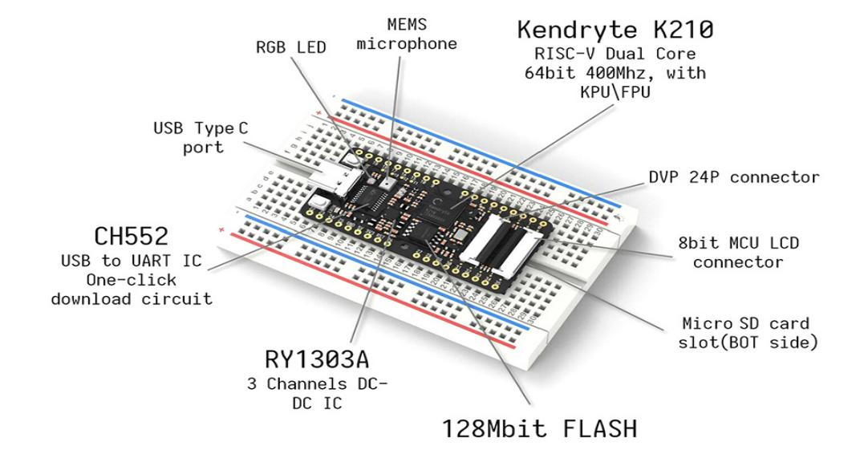

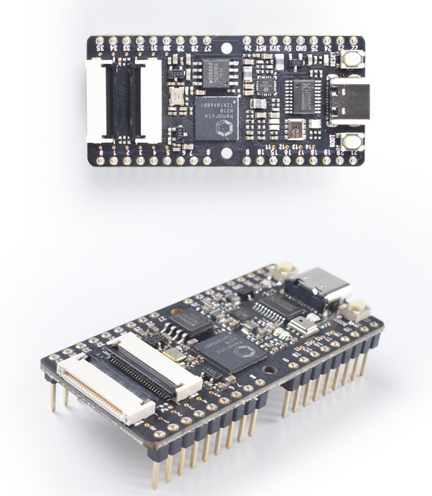

图2-1：主控模块k210及部件介绍

为什么选择K210

K210功耗仅为0.3w，典型设备工耗为1W，算力为1TOPS（比树莓派、Jetson Nano要高），但是1TOPS≠1TFlops。TOPS，（Tera Operations Per Second），1TOPS代表处理器每秒钟可进行一万亿次（10^12）操作。TFlops/s，（Tera Floating Point Operations Per Second），可以简单写为T/s， 是数据流量的计数单位，意思是”1万亿次浮点指令每秒”，它是衡量一个电脑计算能力的标准。具体可以看《TFlops、Tops、MIPS等单位认识》。我们选择K210的原因很简单——便宜。k210相比与openmv价格更加便宜（顺便支持国产），而且性价比更高。

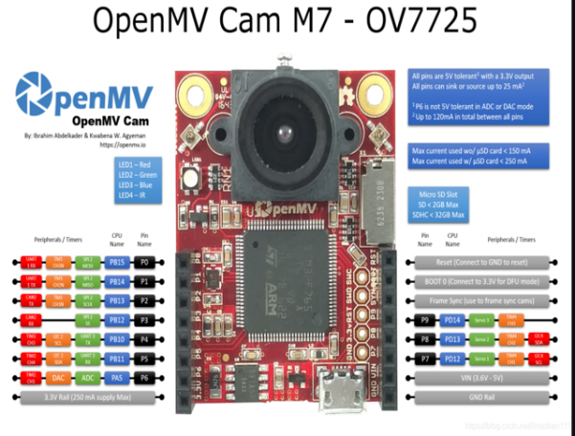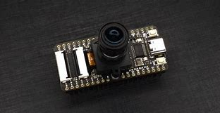

图2-2：k210 Maix Bit VS OPENMV

K210和OPENMV孰优孰劣

1、价格对比：K210现在tb价普遍在2-300左右，而OPENMV4H7价格在300以上。

2、各自的优缺点：openmv的图像更加清楚，支持的视频格式更多，最高可支持SXGA，k210最高到VGA,在单纯的摄像上，openmv更强。但在算力上k210吊打openmv，同样的巡线k210规划的更快。还能做神经网络。另外openmv是单片机，K210只是一个单纯的处理器。OPENMV没有显示屏，但是有配套的IDE，K210配有一块2.4LCD显示屏，并有OPENMV魔改后的IDE。最主要的是K210可以跑YOLOV2,YOLOV2 Tiny等模型。（可以省去视觉学习的大笔时间）

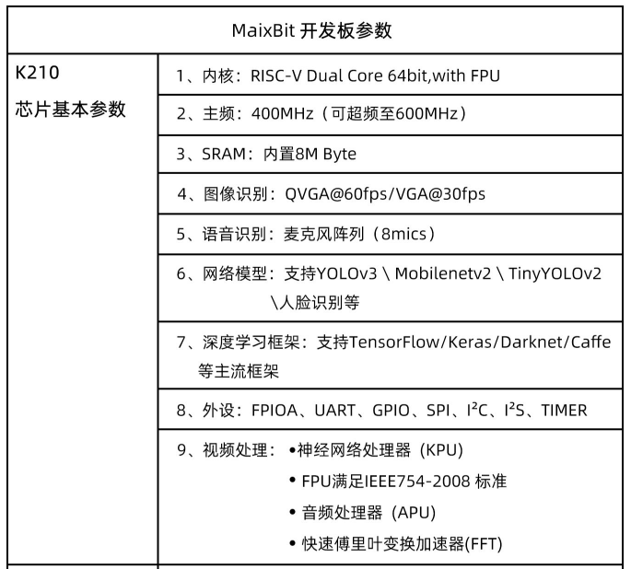

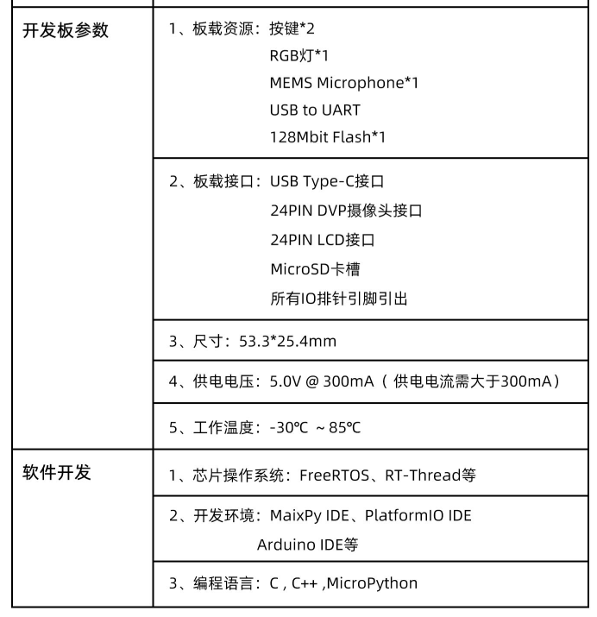

图2-3：k210 Maix Bit参数介绍

## 2.2 SG90舵机

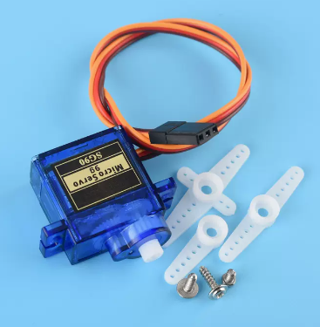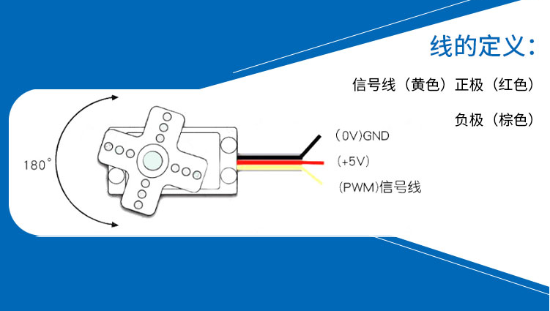

图2-4：SG90及引脚介绍

SG90舵机：门锁通常有打开、锁定两个状态，因此需要将舵机的位置和角度与其对应。可以通过程序控制舵机的旋转角度，以达到打开、锁定状态。

## 2.3 LCD_24pin显示屏

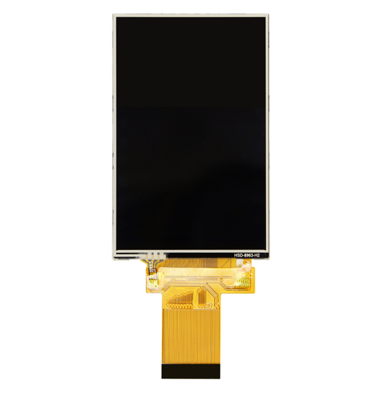

图2-5：配套LCD图像

LCD_24pin显示屏： 24pin的LCD显示屏可以用来显示图像和文本，使得用户能够直观地看到人脸识别的结果与信息，同时方便红外感应模块的定位。

## 2.4 BT06蓝牙串口模块

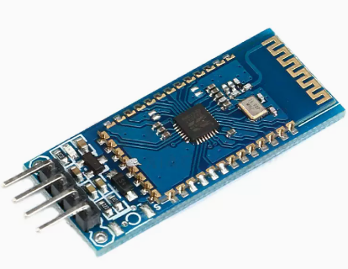

图2-6：BT06蓝牙串口模块图像

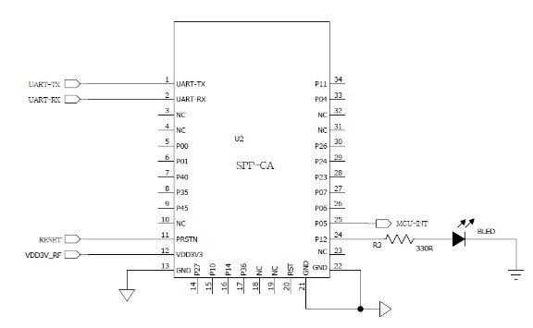

图2-7：BT06蓝牙串口模块引脚图

BT06蓝牙串口模块：模块可以将串口数据转换为蓝牙信号，并通过无线方式在设备与控制端之间进行数据传输，避免了布线等问题，更加符合实际的应用场景。

## 2.5蜂鸣器

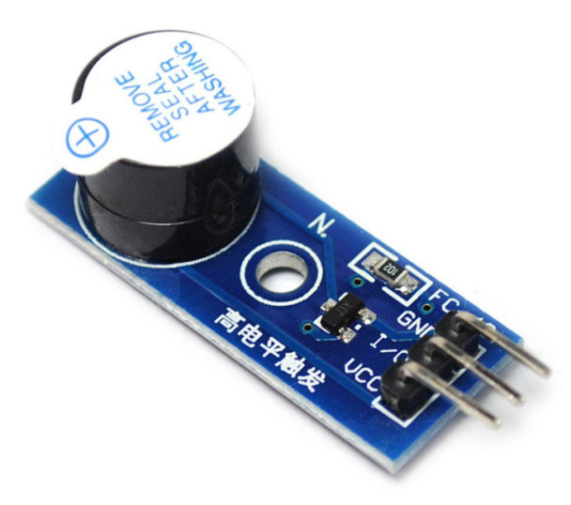

图2-8：蜂鸣器模块图像

蜂鸣器：在门禁模式下，如果人脸识别未通过，则蜂鸣器鸣响警示。录入模式下也可以作为录入成功的提示音。

无源内部不带震荡与源、所以如果用直流信号无法令其鸣叫必须用2K~5K的方波去驱动它、声音频率可控、可以做出、多来米发索拉西的效果、在一些特殊例种、可以和LED复用一个控制口

1、模块采用s8550三极管驱动

2、工作电压5V

3、设有固定螺栓孔，方便安装4、小板PCB尺寸:32cm * 13mnm

## 2.6 HC-SR501人体红外感应模块传感器

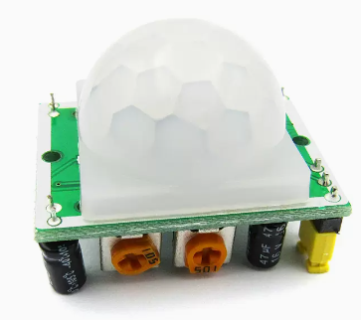

图2-9：HC-SR501人体红外感应模块传感器模块图像

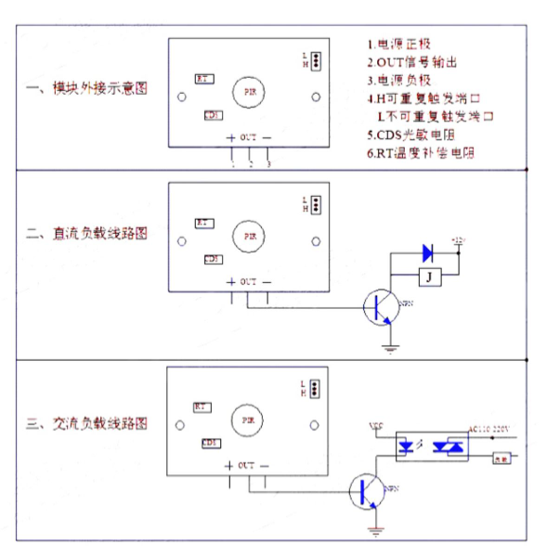

图2-10：HC-SR501人体红外感应模块传感器模块原理图

HC-SR501人体红外感应模块传感器：检测附近是否有人体存在，若一段时间内没有检测到人，则进入休眠模式，节省电量。

## 2.7 4位独立按键模块

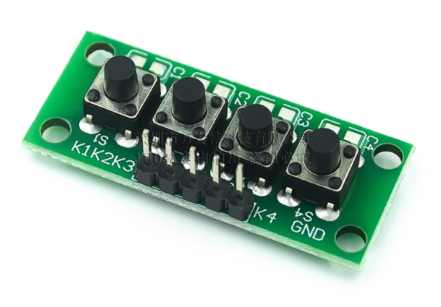

图2-11：4位独立按键模块图像

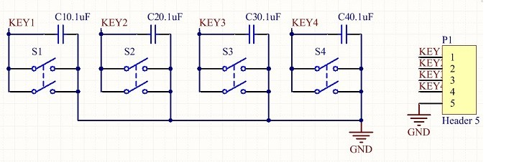

图2-12：4位独立按键模块电路图

4位独立按键模块：作为录入模式与门禁模式之间的切换按键。

## 2.8 SD卡及读卡器

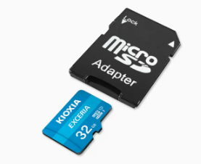

图2-13：SD卡图像

至此已经实现了最基础的人脸识别功能，但是会发现源码提供的功能仅仅是使用代码里事先给出的Mr.x姓名，很显然不能实现人脸的断电存储，若想要实现人脸特征值的断电存储，需要准备一张SD卡，保存到flash中也可以，但是内存终究是有限的，所以需要保存到SD卡。

# 3.进阶模块

## 3.1 STM32

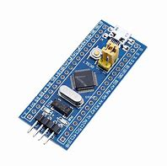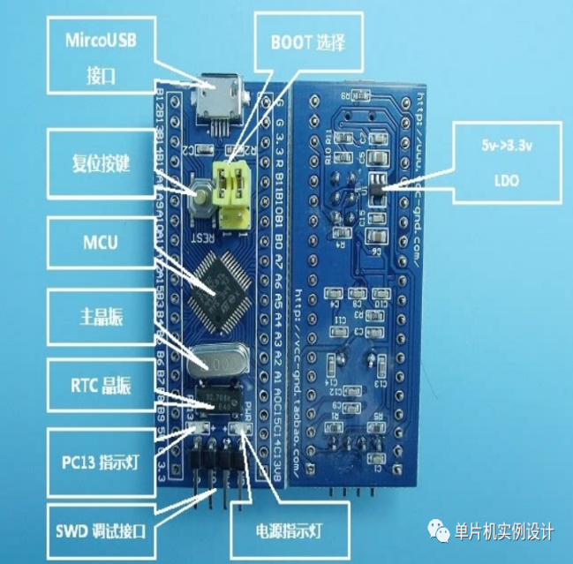

图3-1：STM32图像及引脚图

STM32最小系统是由电源 复位 时钟 调试接口 启动的搭建组合。

下面以STM32F103ZET6这款MCU作为介绍

1.主芯片部分主芯片部分采用的是ST公司系列下的STM32F103ZET6,是一种嵌入式-微控制器的集成电路，是由ST公司开发的STM32F1系列的其中一种，芯体尺寸是32位，速度是72MHz，程序存储器容量是256KB，程序存储器类型是FLASH，RAM量是48K。其实物图片如下：在这里插入图片描述对于ST公司主营的几款MCU，具体的命名也表示着芯片之间具体选型不同。

2.电源部分一般3.3V LDO供电 加多个0.01uf去耦电容。

3.复位在这里插入图片描述有三种复位方式：上电复位、手动复位、程序自动复位程序自动复位不必说，由原厂所带程序在每次完成后进行自动复位通常低电平复位：（51单片机高电平复位，电容电阻位置调换）上电复位：在上电瞬间，电容充电，RESET出现短暂的低电平，该低电平持续时间由电阻和电容共同决定，计算方式如下：t = 1.1RC（固定计算公式） 1.110K0.1uF=1.1ms（具体了解就行）需求的复位信号持续时间约在1ms左右。手动复位：按键按下时，RESET和地导通，从而产生一个低电平，实现复位。

4.时钟系统4~16M的外部高速晶振，内部8MHz的高速RC振荡器，内部40KHz低速RC振荡器，看门狗时钟，内部锁相环（PLL，倍频），一般系统时钟都是外部或者内部高速时钟经过PLL倍频后得到。外部低速32.768K的晶振，主要做RTC时钟源。如使用内部时钟：对于100脚或144脚的产品，OSC_IN应接地，OSC_OUT应悬空。2）对于少于100脚的产品，有2种接法：i）OSC_IN和OSC_OUT分别通过10K电阻接地。此方法可提高EMC性。这些具体可以根据不同类型的MCU进行了解。

5.启动一般通过BOOT0，BOOT1的电平进行选择。STM32三种启动模式对应的存储介质均是芯片内置的，它们是：（1）用户闪存 = 芯片内置的Flash。（2）SRAM = 芯片内置的RAM区，其实就是内存。（3）系统存储器 = 芯片内部一块特定的区域，芯片出厂时在这个区域预置了一段Bootloader，就是ISP程序。这个区域的内容在芯片出厂后没有人能够修改或擦除，即它是一个ROM区，它是使用USART1作为通信口。（这些可以从用户手册中得到）启动电路：在这里插入图片描述调试接口STM32有两种调试接口，JTAG为5针， SWD为2线串行（一共四线）此外还有采用USB进行程序烧写和数据输出：和电脑USB口连接也可以进行小负载驱动供电。通常采用CH340G的芯片：实现USB转串口。需要单独的振荡电路 12MHZ 使用该芯片将电脑的USB映射为串口使用， 注意电脑上应安装串口驱动程序，否则不能正常识别。对于调试接口的设置，与其必要相连的ISP下载电路中的boot0和boot0当烧写程序时，BOOT0=1，BOOT1=0。当烧写完成后BOOT0=0，BOOT1=0。

## 3.2 4x4矩阵键盘或3*4薄膜按键

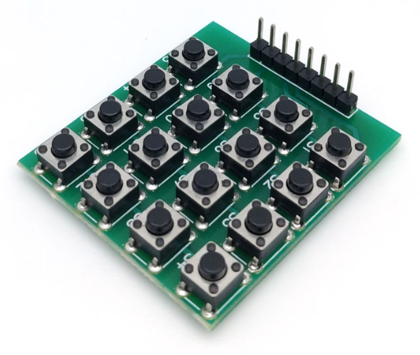 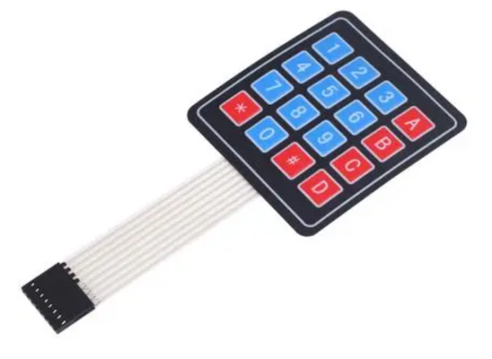

图3-2：4*4矩阵键盘图像

4x4矩阵键盘或3*4薄膜按键：作为密码开门的输入。

## 3.3 RFID模块

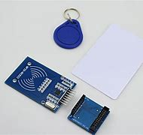

图3-3：RFID图像

RFID模块：标签进入磁场后，接收解读器发出的射频信号，凭借感应电流所获得的能量发送出存储在芯片中的产品信息（Passive Tag，无源标签或被动标签），或者由标签主动发送某一频率的信号（Active Tag，有源标签或主动标签），解读器读取信息并解码后，送至中央信息系统进行有关数据处理。

## 3.4 USB转TTL串口模块

USB转TTL串口模块是一个非常实用的工具，可以测试模块的UART串口通信和通过单片机的UART接口给单片机等下载程序。

能够在电脑上的串口助手软件非常直观的显示出串口设备返回的数据以及发送相应的控制数据给串口设备。

常见的有CP2102、PL2303、FT232、CH340等串口芯片方案的USB转串口模块。

# 4.系统的整体预算及其明细表

表1：所用模块预算明细表（不包括运费）

|  |  |  |
| --- | --- | --- |
| 名称 | 参数/价格合计 | 数量 |
| HC-SR501 | 单价6.53元 | 2(备份) |
| BT06蓝牙串口模块 | 单价4元 | 2(备份) |
| 有源蜂鸣器模块 | 低电平高电平触发各一个单价2.1元 | 2(备份) |
| SG90 9G经典舵机 | 360度8.28元180度5.90元 | 2(备份) |
| K210 Maix Bit套餐 | 185元 | 1 |
| 4位独立按键模块 | 焊接排针单价0.9元 | 2（备份） |
| 杜邦线（公对公、母对母、公对母） | 21CM各一排，共9.98元 | 3 |
| 万用板 | 15*20CM单价11.88元 | 2（备份） |
| SD卡&读卡器 | 32g 29.9元 | 1 |
| 4*4矩阵按键 | 单价4元 | 2（备份） |

# 软件及代码设计方案

开发环境

开发板出厂默认已烧录了MaixPy固件（固件源码开源，可到github下载)，MaixPy已经开发了多种功能库，开发者可直接调用。Maix系列产品使用Sipeed团队开发的MaixPy IDE，软件免安装，下载后可直接使用;MaixPy使用Micropython 脚本语法，可以在电脑上实时编辑脚本并上传到开发板，直接在开发板上执行脚本，此外，该IDE上可实时查看摄像头图像、保存文件到开发板，开发非常方便。

除了MaixPy IDE外，还能使用Arduino IDE, PlatformlO IDE等环境进行开发。



图5-1：程序烧录固件及IDE

1、加载各种模型

2、运行人脸检测模型，在图片中找到人脸位置并框出人脸

3、将裁出的人脸图片转换成kpu接收的格式

4、运行人脸5点关键点模型，获取到左眼、右眼、鼻子、左嘴角、右嘴角的位置

5、对原始图片人脸图片进行仿射变换，变换为正脸图像，将正脸图像转为kpu格式

6、使用人脸196维特征值模型计算正脸图片的196维特征值，计算得到最终的人脸特征feature

再将得到的人脸特征与之前保存过的人脸特征进行对比得到一组分数，选择其中最大的一个分数，且该分数超过85分（可以自己设置）就认为识别出该人，并根据对应下标从names列表中得到该人的姓名。

# 6.基本实现目标及功能

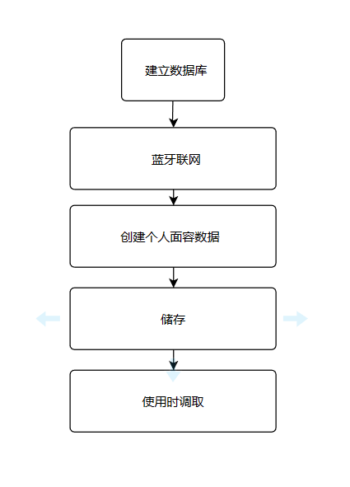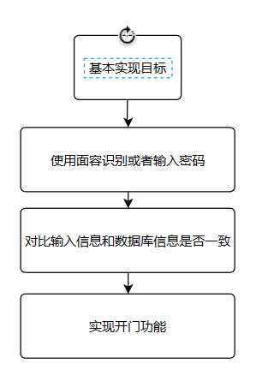

图6-1：基本实现目标及功能

根据元件的各个模块基本可以实现：键控开门，面容开门，记录个人面容数据这几个功能。原理是通过蓝牙传输面容信息，在网上建立数据库储存面容信息，使用芯片进行提取对比，当现实面容与数据库记录面容对比，结果吻合度达到阈值后实现开门效果。附加红外传感与舵机，分别控制屏幕的亮熄与仿真门的开合，考虑现实成本无pc控制数据录入和门禁演示切换，由按键替代即可。且终端可增设或删除录入人脸信息。

# 7.进阶实现目标及策略



stm32开发板实现功能引脚拓展：

K210 MAIX BIT再和STM32进行串口通讯时要注意几点：

1、MAIX BIT的波特率要和STM32的一样，不然会乱码甚至接收错误

2、MAIX BIT发送数据是以ASCII码的形式发送的

3、MAIX BIT发送的数据后需要加0d 0a

4、重点在于交互代码的学习和配置



RFID卡录入：

开发RFID模块需要编写适当的驱动程序，这可能需要深入了解RFID读写器的工作原理和通信协议，以便正确地发送命令和接收数据。

RFID读写器返回的数据通常是十六进制编码的字节流，需要编写程序将其解码为可读的格式。这需要了解RFID标签数据的格式以及不同协议的数据解码方法。

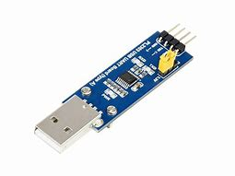

照明系统：（经讨论一致商议直接点亮k210小灯替代减）

结合实际所考虑的24小时门禁就必须考虑光源问题，以及控制的多方案：

①可以手动按键（stm32与k210不交互），人为在需要时使用（且控制亮起时长，避免人为无意忘记关闭，即声控灯的创立初衷）。

②实现k210与stm32串口通信，k210收到红外传感发送的特定数据即通过32开启接usb小灯串口，但要考虑带负载能力

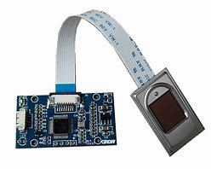

指纹/按键解锁

指纹解锁：考虑现实除非私用，否则成本和损耗度和公用性难以解决。

按键解锁：虽然门禁技术很成熟，但最高效且成本最低和a适用性最广的键盘解锁依然不可替代。

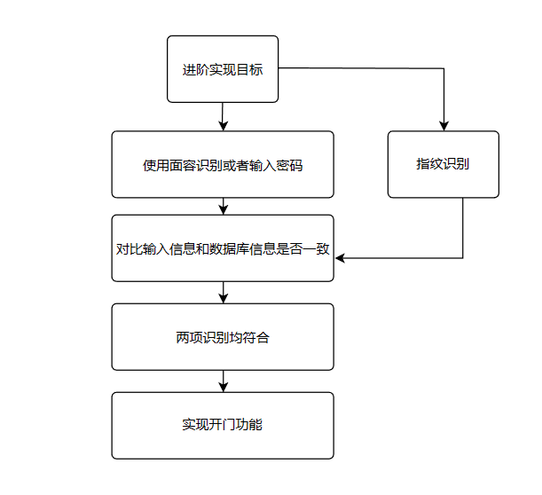

图7-1：进阶实现目标及功能

以学校的门禁为例，在使用时会有小几率情况出现面容识别出错，识别成其他人的现象，产生安全隐患。为了提高识别度，我们认为可以加装灯光识别（让面容在光线不够的情况下也不会识别失误）和指纹&密码解锁功能（指纹的安全性更高）。所以能实现开门，必须经过两层识别的筛选，这样安全性和稳定性会大大提高，为用户提供更可靠的服务。至于进一步提供可靠性则由硬件性能（摄像头帧数信息提取等）和练习模型息息相关。有限成本前提下可提升空间不多。

# 8.技术应用展望

a：随着智能产品的普及化，智能门锁所包括的人脸识别模型，指纹识别模型等等都有很大的应用场所。相比于传统门锁的机械方式，智能门锁更具安全性和低廉的工业制造成本，可以按照客户的需求加装各种功能，实现不同的器件拓展。  
b：智能门锁的缺点在于器件老化和能源需求，相比于纯机械结构，线路的连接会受到不同环境的影响，如何保证器件的可靠性是开发者需要考量完成的任务。还有各种场所下的限制，需要完成不同的设计任务，相当于需要开发者预留后期修改的空间，对于产品来说，线路的设计和软件的编程方式很重要。  
c：未来的发展方向就是智能产品联入大数据的分析，相比于一锁一户，如果能实现不同门锁们的互相交互，更会大大增加对于社区的安全性。也可以接入智能家居的使用网，与不同的智能产品相互融合，实现科技生活一体化的新生活理念。

# 9.参考文献

略